Zenithgebouw  Koning Albert II-laan 37  1030 BRUSSEL  www.vaph.be | NOTA
 | Gericht aan: adviesorganen VAPH
 | Auteur: Ann VdA ism projectteam RTH
 | 19/01/23
Pilootfase RTH: aanvragen, beoordeling en selectie

1. Inleiding
Zomer 2022 lanceerde het VAPH op vraag van minister van Welzijn, Volksgezondheid en Gezin, Hilde Crevits, een oproep aan erkende en niet-erkende organisaties om met een projectvoorstel tot vernieuwen van het RTH-beleid in te tekenen op de pilootfase RTH.
In het Zorginvesteringsplan wordt 19,5 miljoen euro aan bijkomende middelen voor rechtstreeks toegankelijke hulp (RTH) voorzien. Die middelen worden beschikbaar gesteld aan initiatiefnemers die zich mee engageren om het concept van RTH te herwerken in functie van meer vraagsturing, meer flexibiliteit, en een sterker lokaal en meer intersectoraal verankerd aanbod.
Om een grondige herwerking van het beleid RTH voor te bereiden en nieuwe mogelijkheden te kunnen verkennen en uitproberen alvorens ze in regelgeving te verankeren, wordt een pilootfase geïnstalleerd. Onder ‘pilootfase’ verstaan we een tijdelijke fase waarin nieuwe mogelijkheden voor rechtstreeks toegankelijke VAPH-hulp worden ontwikkeld en uitgeprobeerd.
De pilootfase moet uiteindelijk resulteren in een definitieve aanpassing van het besluit van de Vlaamse Regering van 22 februari 2013 betreffende rechtstreeks toegankelijke hulp voor personen met een handicap.
Kandidaten konden van 9 september tot en met 9 november een aanvraag tot erkenning in het kader van de pilootfase indienen en dit aan de hand van een geijkt, online in te vullen aanvraagformulier.

2. Ingediende aanvragen
Het VAPH ontving een aanvraag van 341 initiatieven.

Bij de 341 ingediende initiatieven zijn in totaal 231 verschillende organisaties betrokken die zelf een aanvraag tot (bijkomende) erkenning RTH indienden. Hierbij gaat het om
  - 5 bij het VAPH geregistreerde ouderinitiatieven;
  - 9 bij het VAPH geregistreerde groenezorginitiatieven;
  - 38 nog niet door het VAPH erkende of vergunde organisaties;
  - 179 reeds door het VAPH erkende of vergunde organisaties.

Een deel van de ingediende initiatieven is specifiek gericht op minderjarigen of op meerderjarigen, een deel van de initiatieven richt zich tot zowel minder- als meerderjarigen.
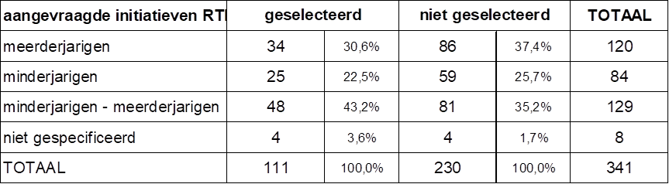

Het werkingsgebied van de aangevraagde initiatieven is gespreid over heel Vlaanderen. Sommige initiatieven bestrijken 1 of 2 provincies, andere meerdere of strekken zich zelfs uit over heel Vlaanderen.

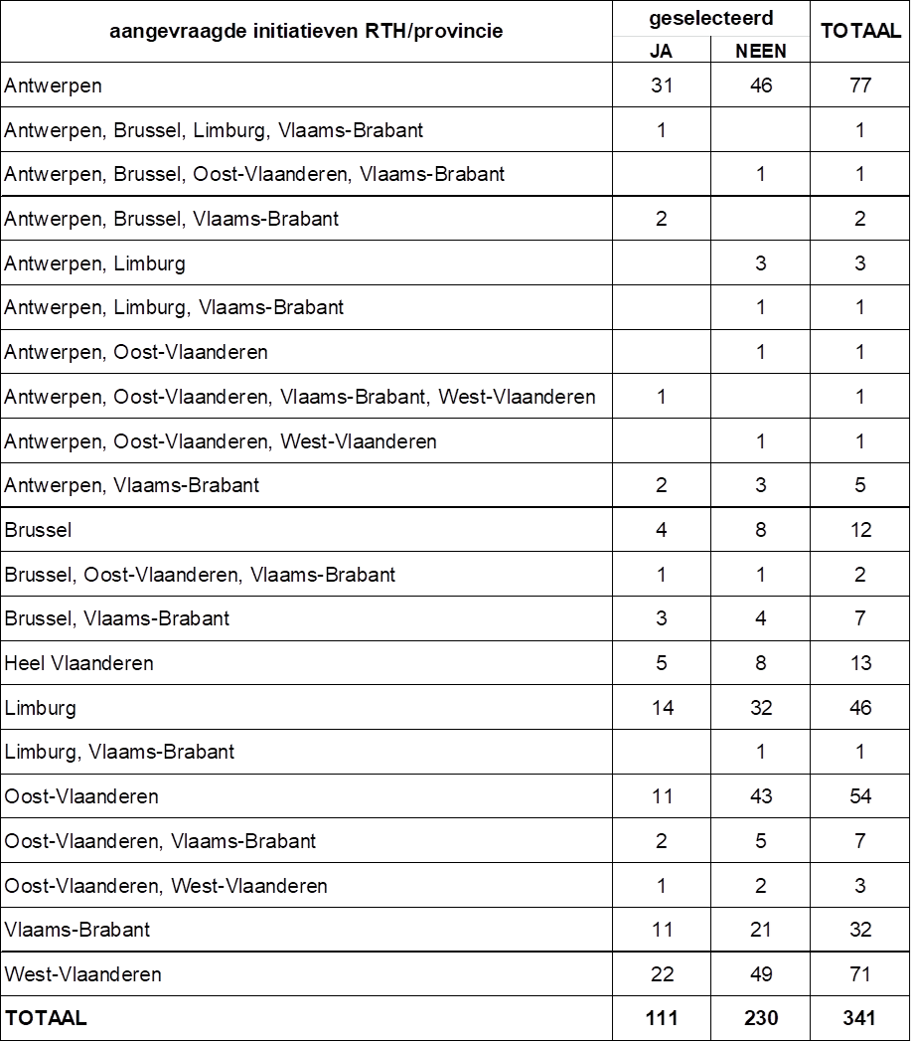

2. Beoordeling van de aanvragen

Alle aanvragen werden beoordeeld op formele ontvankelijkheid en op inhoud.

De administratie VAPH stond in voor de formele ontvankelijkheidstoets. Hierbij werd gekeken naar tijdigheid en volledigheid van de ingediende aanvraag en werd gecontroleerd of de betrokken organisaties aan de vooropgestelde voorwaarden voor erkenning voldeden.

Slechts 1 aanvraag werd onontvankelijk bevonden owv het niet voldoen aan de vooropgestelde erkenningsvoorwaarden. Concreet betreft het een geregistreerd groenezorginitiatief met als rechtspersoon een BV wat niet kan volgens de vooropgestelde indienvoorwaarden.

Een speciaal hiervoor samengestelde commissie zorgde voor de inhoudelijke beoordeling.

Samenstelling van de beoordelingscommissie

Conform het Besluit van de Vlaamse Regering “tot wijziging van het besluit van de Vlaamse Regering van 22 februari 2013” (gewijzigd op 16 september 2022) en het Ministerieel besluit van 6 december 2022 “tot samenstelling van de commissie vermeld in artikel 15/10 van het besluit van de Vlaamse Regering van 22 februari 2013 betreffende rechtstreeks toegankelijke hulp voor personen met een handicap” was de commissie samengesteld uit
- 6 medewerkers van het Agentschap VAPH (met vertegenwoordiging van de verschillende afdelingen en het team Beleid van het VAPH);
- 3 medewerkers van het Agentschap Opgroeien;
- 3 waarnemers vanuit het kabinet van minister Crevits (raadgevers VAPH, GGZ en Opgroeien).

Voorbereiding van de dossiers

De informatie uit alle 341 ingediende aanvragen werd door de administratie VAPH gebundeld in 1 enkele spreadsheet waaraan vervolgens informatie kon toegevoegd worden uit de formele en inhoudelijke beoordeling.

De administratie VAPH maakte van elke aanvraag een inhoudelijke fiche waarin alle informatie uit het aanvraagdossier overzichtelijk werd weergegeven, uitgezonderd de contactgegevens van de aanvrager.

Alle 341 initiatieven werden verdeeld over de leden van de beoordelingscommissie. Hierbij werd ongeveer een derde van de dossiers ter voorbereiding toegewezen aan 2 beoordelaars. Twee derde van de dossiers werden door 1 enkele beoordelaar voorbereid.

Elk lid van de beoordelingscommissie ontving een persoonlijke sheet (zie bijlage 1) waarin de door hem/haar te beoordelen initiatieven waren opgelijst met telkens een link naar de inhoudelijke fiches van deze initiatieven.

Elke beoordelaar noteerde in de sheet voor elk van de door hem/haar te beoordelen initiatieven volgende informatie:
- Score en motivatie van de mate waarin het initiatief voldoet aan de 4 onderscheidende criteria
  - Criterium 1: voldoen aan de basisprincipes (snel inzetbaar en flexibel aanpasbaar, laagdrempelig en nabij, vraaggericht en op maat, geïntegreerd en afgestemd met andere ondersteuning).
  - Criterium 2: aanleiding/reden tot instappen in de pilootfase.
  - Criterium 3: doelstellingen.
  - Criterium 4: wijze waarop er lokaal en intersectoraal zal worden samengewerkt.
- Beoordeling van de haalbaarheid van het project, m.i.v. de opstart.
- Een aanduiding of de beoordelaar zich op basis van de informatie in het aanvraagformulier een voldoende en voldoende duidelijk beeld kon vormen van het initiatief.
- Een voorstel van beslissing tot selectie of niet selectie en een motivatie van dit voorstel.

Alle informatie van alle beoordelaars en alle aanvragen werd vervolgens door de administratie samengevoegd in 1 enkel bestand. Voor dossiers die door 2 beoordelaars werden voorbereid waren telkens 2 lijnen opgenomen; voor dossiers die door 1 beoordelaar werden voorbereid was 1 lijn opgenomen.

Alle 341 initiatieven werden een voor een besproken door de beoordelingscommissie.
Voor elk te beoordelen initiatief werd in het bestand een extra lijn toegevoegd waarin de bevindingen en conclusies van de bespreking tijdens de commissie werden genoteerd.

Bij opstart van de beoordelingscommissie werden eerst de dossiers besproken die door 2 beoordelaars werden voorbereid. Zo konden we zicht krijgen op mogelijke verschillen in interpretatie en scoring. Omdat we van bij het begin vaststelden dat er sterke variatie zat op de hoogte van de scores die door de individuele leden bij hun voorbereiding was gegeven (cfr. sommige commissieleden gaven dossiers die ze als zeer goed beoordeelden een 7/10, terwijl anderen dan al sneller een 9/10 gaven) werd in de bespreking op de commissie niet verder gewerkt met de puntenscores, maar met afgeleide A,B,C-scores (A goed, B twijfel/deels voldoende, C onvoldoende). Dit maakte het eenvoudiger om tot een consensus te komen.

De argumenten en conclusies van de commissieleden werden tijdens de vergadering genoteerd door verslaggevers uit de administratie (geen commissie-leden!) en vervolgens toegewezen aan redactieleden uit de administratie die back-office de notities redigeerden en terugkoppelden naar de commissie indien er nog onduidelijkheden waren. Op die manier kon achteraf bij het opmaken van de beslissingsbrieven gebruik gemaakt worden van deze geredigeerde notities.

Om tot een definitieve inhoudelijke selectie te komen werd stapsgewijze gewerkt en werd gebruik gemaakt van de toegekende A-, B-, C-scores:
- Eerst werd gekeken naar alle dossiers die door de commissie over de hele lijn als inhoudelijk goed werden beoordeeld én die volgens de commissieleden een belangrijke meerwaarde kunnen opleveren voor de evaluatie en bijsturing van het RTH-beleid; het gaat hier om dossiers waarbij de 4 onderscheidende criteria als ‘goed’ werden beoordeeld. Deze dossiers werden als ‘te weerhouden’ genoteerd.
Het ging hierbij om 76 dossiers.
Om deze dossiers te honoreren zouden iets meer dan 13.000 punten nodig zijn.
- Vervolgens werden alle dossiers waarbij de commissieleden voor 1 of 2 OC’s vragen of bedenkingen hadden geformuleerd, maar waarbij vooral het onderscheidend criterium inzake de basisprincipes wel nog als voldoende was beoordeeld, opnieuw bekeken.
Het ging hier om 101 dossiers.
Deze 101 dossiers werden opnieuw doorgenomen en opnieuw louter op inhoud vergeleken; er werd dus ook hier geen rekening gehouden met het aantal gevraagde personeelspunten, de provincie of de focus op minder/meerderjarigen.
Voor deze initiatieven werd beoordeeld of de commissie ze alsnog wilde meenemen (+) of niet (-). Hierbij speelde de meerwaarde voor het bijsturen van het beleid en dus het potentiële leereffect in de meeste gevallen een doorslaggevende rol (cfr. het betrof immers initiatieven waarvoor eerder al werd beoordeeld dat ze in het bijzonder op de basisprincipes zeker voldoende tot goed scoorden).
35 van deze dossiers werden bijkomend als te weerhouden beoordeeld.
- Om de initiatieven te honoreren die in de eerste stap werden weerhouden (76) + de initiatieven die in de tweede stap werden weerhouden (35), zullen uiteindelijk 17.273, 25 punten nodig zijn.
Omdat we in totaal 17.466 personeelspunten ter beschikking hadden, besloot de commissie om de rest (192,75 punten) niet verder te verdelen om zo geen afbreuk te doen aan de inhoudelijk opgebouwde redenering.
- De dossiers waarbij de commissieleden voor 3 of 4 van de onderscheidende criteria en in het bijzonder bij het criterium inzake de basisprincipes bedenkingen of opmerkingen hadden geformuleerd, werden als ‘niet te weerhouden’ genoteerd.
Het ging hierbij om 164 dossiers.

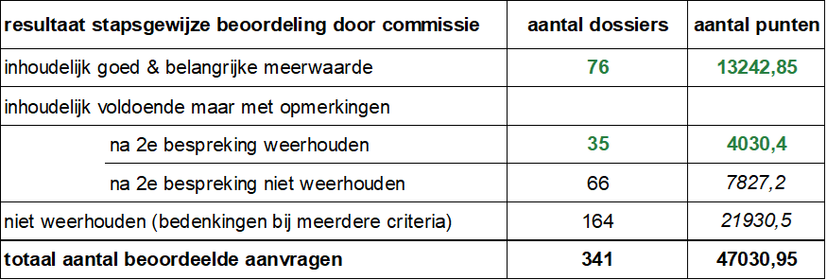

3. Geselecteerde initiatieven

111 initiatieven werden geselecteerd voor deelname aan de pilootfase.

Van de 111 geselecteerde initiatieven worden er 88 genomen door 1 enkele organisatie.
23 initiatieven worden genomen door 2 of meer organisaties.

In totaal zijn 113 verschillende organisaties betrokken. Zij ontvingen een (bijkomende) erkenning RTH voor de periode 1 januari 2023 tot en met 30 juni 2024.

Van deze 113 verschillende organisaties waren er
- 89 reeds eerder door het VAPH erkende of vergunde organisaties
- 1 groenezorginitiatief
- 1 ouderinitiatief
- 22 niet erkende organisaties

Overzicht geselecteerde initiatieven: zie bijlage 2.

4. Bijlagen

Bijlage 1: sjabloon persoonlijke sheet voor de beoordelaars van de commissie
Bijlage 2: overzicht geselecteerde initiatieven

Bij eenzelfde initiatief kunnen meerdere organisaties betrokken zijn en eenzelfde organisatie kan betrokken zijn in meerdere initiatieven.
Aanvragende organisaties moeten volgens de definitieve oproep “het bewijs leveren dat de organisatie is opgericht als privaatrechtelijke vereniging met rechtspersoonlijkheid waarvoor het bij wet verboden is hun leden een vermogensvoordeel te bezorgen of als een vennootschap met rechtspersoonlijkheid en met een sociaal oogmerk of door ondergeschikt bestuur zoals een provincie, een gemeente, een intercommunale van gemeenten of een openbaar centrum voor maatschappelijk welzijn”.
Van deze 76 dossiers waren er in eerste instantie nog 12 waarbij er een praktisch-organisatorische opmerking was gemaakt in de voorbereiding. Bij de bespreking oordeelde de commissie echter dat er geen probleem was en konden ook deze dossiers meteen worden weerhouden. In detail gaat het hier dus om 64 dossiers ter waarde van iets meer dan 9.000 personeelspunten + 12 dossiers ter waarde van bijna 4.000 personeelspunten.

